Муниципальное казенное общеобразовательное учреждение
«Глубоковская СОШ Завьяловского района»
КОНСУЛЬТАЦИЯ ДЛЯ РОДИТЕЛЕЙ

«Малая родина все равно большая, ведь она единственная».

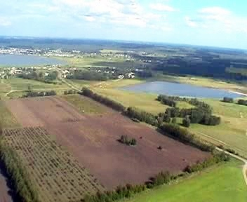
Составила старший
воспитатель первой квалификационной
категории Бауэр Е.И

с. Глубокое2019 г

«Малая родина все равно большая, ведь она единственная».
«Любовь к родному краю, к родной речи начинается с малого - любви к своей семье, к своему жилищу, к своему детскому саду Постепенно расширяясь, эта любовь переходит в любовь к родной стране, к ее истории, к прошлому и настоящему, ко всему человечеству».
Д.С.Лихачев

Проблема нравственно-патриотического воспитания в современном мире актуальна и сложна. Идеи патриотизма возвышены, задачи, сформулированные в различных нормативных и методических источниках, звучат подчас пафосно. Суть же работы в этом направлении - формирование эмоционального стержня, способного выдержать политические, экономические, социальные и любые другие изменения в стране и не сломаться.
Гражданско-патриотическое воспитание детей необходимо начинать в дошкольном детстве - важнейшем периоде становления личности человека, так как для дошкольного периода характерны наибольшая обучаемость и податливость педагогического влияния, сила и глубина впечатлений. Поэтому-то все, что усвоено в этот период, - знания, навыки, привычки, способы поведения, складывающиеся черты характера – оказываются особенно прочными и являются в полном смысле слова фундаментом дальнейшего развития личности. Именно в это время закладываются нравственные основы будущего гражданина. Первые чувства гражданственности и патриотизма. Они доступны дошкольникам. Исходя из опыта работы в этом направлении можно дать утвердительный ответ: дошкольникам, особенно старшего возраста, доступно чувство любви к родному городу, родной природе, к своей Родине. А это и есть начало патриотизм, который рождается в познании, а формируется в процессе целенаправленного воспитания.
Патриотизм в современных условиях- это, с одной стороны, преданность своему Отечеству, а с другой,- сохранение культурной самобытности каждого народа, входящего в состав России.
Россия- родина для многих. Но для того чтобы считать себя его сыном или дочерью, необходимо ощутить духовную жизнь своего народа и творчески утвердить себя в ней. Принять русский язык, историю и культуру страны как свои собственные.
Духовный, творческий патриотизм надо прививать с раннего детства. Но подобно любому другому чувству, патриотизм обретается самостоятельно и переживается индивидуально. Он прямо связан с духовностью человека, ее глубиной. Поэтому, не будучи патриотом сам, педагог не сможет и в ребенке пробудить чувство любви к Родине. Именно пробудить, а не навязать, так как в основе патриотизма лежит духовное самоопределение. Именно поэтому родная культура, как отец и мать, должна стать неотъемлемой частью души ребенка, началом продолжающим личность.
Сухомлинский писал: «Детство - каждодневное открытие мира. Нужно, чтобы это открытие стало, прежде всего, познанием человека и Отечества. Чтобы в детский ум и сердце входили красота настоящего человека, величие и ни с чем не сравнимая красота Отечества»
Патриотические чувства закладываются в процессе жизни и бытия человека, находящегося в рамках конкретной социальной среды. Люди с момента рождения инстинктивно, естественно и незаметно привыкают к окружающей их среде, природе и культуре своей страны, к быту своего народа. Поэтому базой формирования патриотизма являются глубинные чувства любви и привязанности к своей культуре и своему народу, к своей земле, воспринимаемым к качестве родной, естественной и привычной среды обитания человека. Это патриотическое воспитание в широком смысле. Все эти естественно развивающиеся чувства привязанности к отеческим ценностям становятся предметом осмысления в процессе целенаправленного патриотического воспитания.
Мы, педагоги и родители, должны как можно раньше пробудить в растущем человеке любовь к родной земле, с первых шагов формировать у детей черты характера, которые помогут ему стать человеком и гражданином общества; воспитывать любовь и уважение к родному дому, детскому саду, родной улице, городу; чувство гордости за достижения страны, гордость за мужество воинов; развивать интерес к доступным ребенку явлениям общественной жизни.
Воспитание любви к своей Родине, к своему Отечеству – задача чрезвычайно важная, но и чрезвычайно сложная. И возникает эта сложность именно в случае, когда делается попытка переносить на детей «взрослые» показатели проявления любви к Отечеству. Дошкольный же возраст, как возраст становления личности, имеет свои потенциальные возможности для формирования высших социальных чувств, к которым относится чувство патриотизма.
Любовь ребенка к Отчизне характеризуется яркой эмоциональной окрашенностью. «Красота родного края, открывающаяся благодаря сказке, фантазии, творчеству – это источник любви к Родине. Понимание и чувствование величия, могущества Родины приходит к человеку постепенно и имеет своими истоками красоту». Эти слова В.А.Сухомлинского как нельзя точно отражают специфику и суть работы педагогического коллектива детского сада в работе по патриотическому воспитанию детей. Источником формирования у ребенка любви к родным местам является и участие его в общественно-полезном труде и гражданская ответственность родителей, близких.
Патриотическое воспитание- понятие емкое. С умения видеть красоту начинается чувство Родины. Пристальное внимание воспитателей и родителей должно быть направлено на содержание детской деятельности. Руководя любым видом деятельности, взрослые могут влиять на чувственную сферу ребенка, его нравственные проявления, суждения, отношения к сверстникам, расширять и уточнять знания, формировать у него начальное чувство Родины – правильное отношение к обществу, людям, труду, своим обязанностям.
«Нельзя говорить о воспитании любви к Родине без сообщения детям определенных знаний о ней. «Ознакомление дошкольников с родным городом и краем, селом – это знакомство с историей своего народа, с культурой, обычаями, традициями. Знание истории своего народа, основных элементов народной культуры, позволяет сохранить преемственность поколений. Связь времен и поколений обеспечивают традиции, обычаи, обряды. Известно, что полюбить можно то, что знаешь. Если детям не рассказывать о том, как жили их предки в древности, трудно воспитать в них чувство любви и уважения к своему народу. Поэтому, чтобы воспитать в детях любовь к своему народу, необходимо дать им знания о том, как жили люди, что их окружало, какие были у них обычаи, что они ценили. Надо помнить, что дети воспринимают окружающую их действительность эмоционально и чувство уважения к своему народу у него проявляется в восхищении им. Именно это чувство необходимо вызвать в процессе работы по ознакомлению детей с родным городом, краем, страной.
В работе по гражданско-патриотическому воспитанию детей особое значение имеет формирование у детей толерантности, умение уважать мнение других, терпимо относиться к чужим проблемам, умение выражать несогласие и отстаивать свою точку зрения. При правильном воспитании в дошкольном возрасте развиваются целостное восприятие окружающего мира, наглядно-образное мышление, творческое воображение, непосредственное эмоциональное отношение к окружающим людям, сочувствие к их нуждам и переживаниям. Если у дошкольников такого рода качества не будут сформированы надлежащим образом, то восполнять возникший недостаток позднее окажется делом весьма трудным, а подчас невозможным.
« В воспитании все должно основываться на личности воспитателя, потому что воспитательная сила изливается только из жизненного источника человеческой личности. Никакие уставы и программы, никакой искусственный организм заведения, как бы хитро он не был придуман, не может заменить личности в деле воспитания». Эти слова К.Д. Ушинского в полной мере относятся к воспитанию интереса, любви и уважения к людям, родному городу, краю, Родине.
Детский сад наряду с семьей является важнейшим социальным институтом воспитания ребенка дошкольного возраста. Воспитание служит всеобщей и необходимой формой развития ребенка, поэтому основной задачей детского сада является повышение эффективности и качества образования детей на основе всестороннего воспитания и развития личности каждого ребенка.
Для этого необходимо создание благоприятной образовательно-воспитательной среды, содействующей разностороннему индивидуальному развитию и духовно-нравственному становлению личности ребенка.

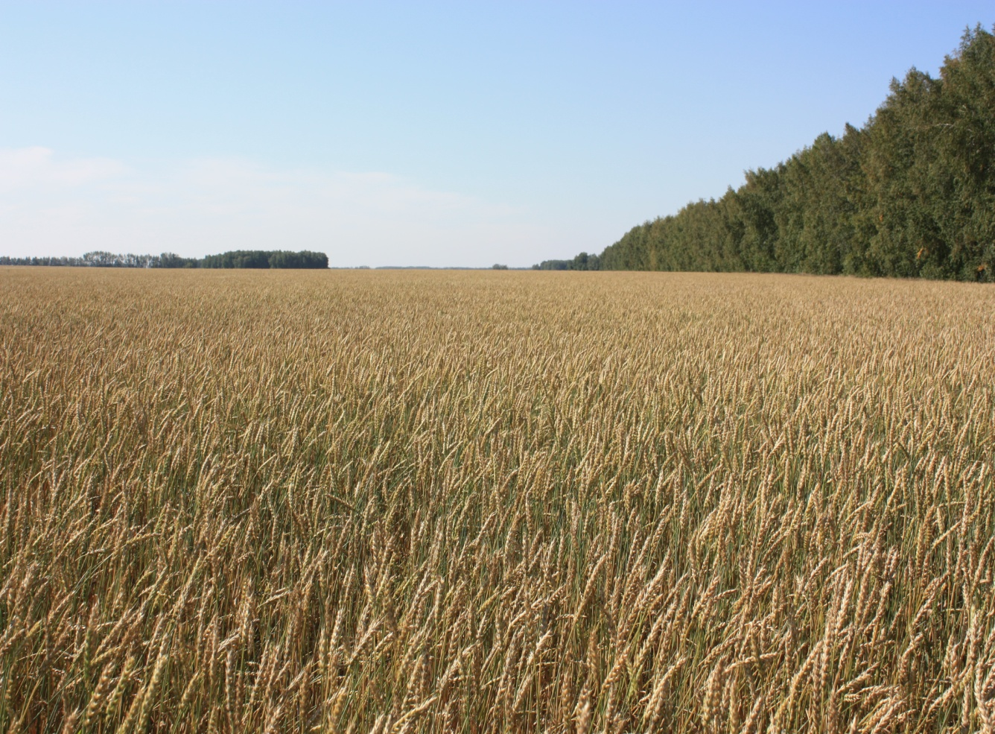

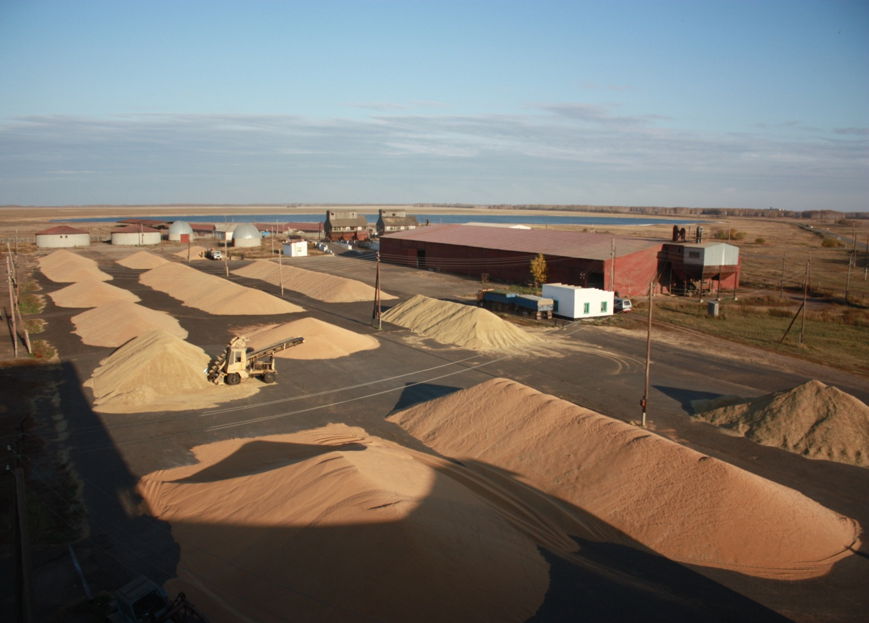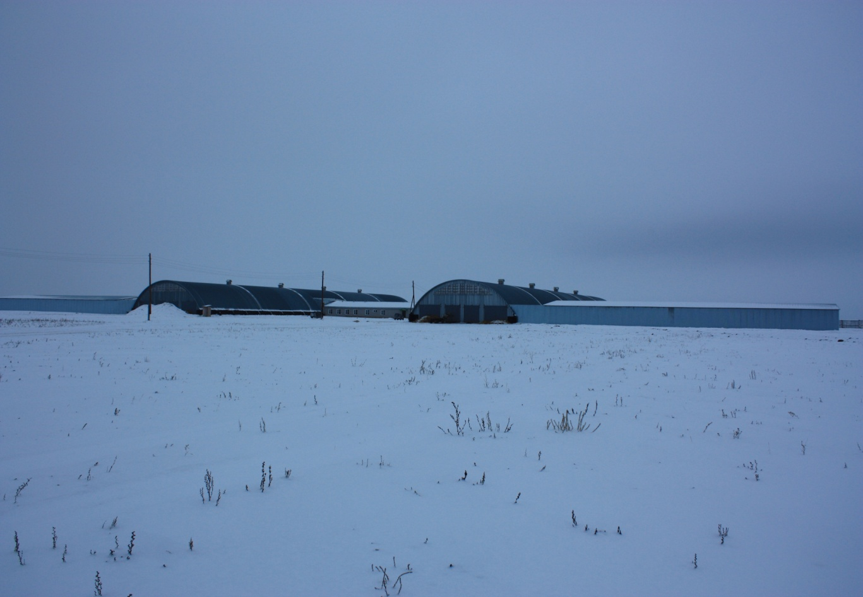
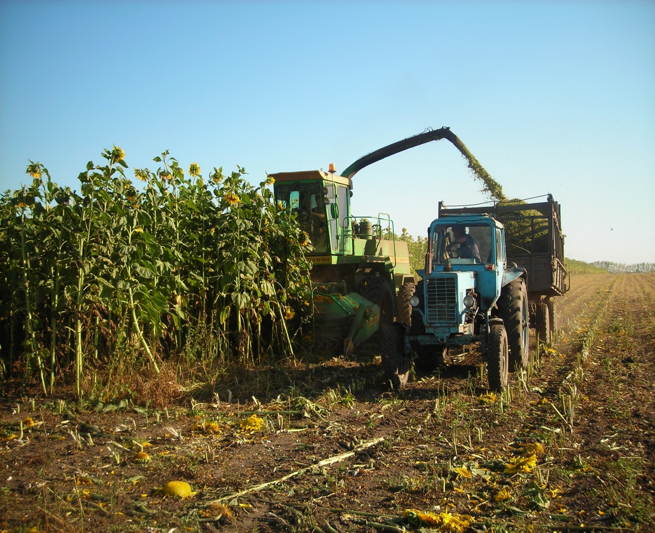

Список литературы:
1.Алешина Н.В. Знакомство дошкольников с родным городом и страной. (патриотическое воспитание). Конспекты занятий.-М.:УЦ «Перспектива»,2011-296с.
2.Алешина Н.В. Ознакомление дошкольников с окружающим и социальной действительностью. Младшая группа. Конспекты занятий. - М.:УЦ «Перспектива» , 2009.-214с.
3.Кондрыкинская Л.А. С чего начинается Родина? – М.: «ТЦ Сфера», 2005, -192с.
4.Оверчук Т.И. Воспитательная система «Маленькие Россияне». – М.: «Мозаика-Синтез» 2007.-48с.
5.Пантелеева Н.Г.Знакомим детей с малой Родиной. Методическое пособие. – М.: «ТЦ Сфера»,2015. – 128с.(Библиотека воспитателя).
6.Ривина Е.К. Знакомим дошкольников с семьей и родословной. Пособие для педагогов и родителей. - М.: «Мозаика-Синтез», 2008 – 64с.
7.Чебан А.Я.,Бурлакова Л.Л. Знакомим дошкольников с народной культурой. – М: «ТЦ Сфера»,2012.-128с. – (Библиотека воспитателя)

